

স্বীকৃতি : স্পেনের সর্বোচ্চ বেসামরিক পদক

ফজলে হাসান আবেদ সম্মানিত
অক্টোবর ২৪, ২০১৪
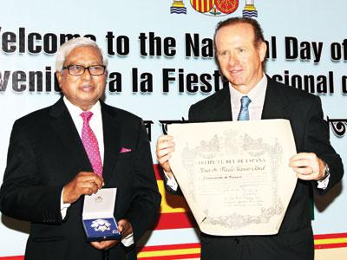

ব্র্যাকের প্রতিষ্ঠাতা স্যার ফজলে হাসান আবেদ বলেছেন, ‘স্পেনের “অর্ডেন ডেল মেরিটো সিভিল” (অর্ডার অব সিভিল মেরিট) অর্জন আমার একার নয়, ব্র্যাকের এক লাখ ১০ হাজার কর্মী এর অংশীদার। গত ২৮ বছরের কাজের স্বীকৃতিতে এ সম্মান এসেছে।’
গতকাল বৃহস্পতিবার স্পেনের সর্বোচ্চ বেসামরিক নাগরিক সম্মাননা গ্রহণের পর এ মন্তব্য করেন বাংলাদেশের সবচেয়ে বড় উন্নয়ন সংস্থার প্রতিষ্ঠাতা। এদিন সন্ধ্যায় রাজধানীর একটি হোটেলে স্পেনের জাতীয় দিবসের অনুষ্ঠানে ঢাকায় নিযুক্ত স্পেনের রাষ্ট্রদূত লুইস তেজাদা চাকোন স্যার ফজলে হাসান আবেদের কাছে সম্মাননার মেডেল ও সনদ তুলে দেন।
বেসরকারি খাতে অনবদ্য অবদানের স্বীকৃতি হিসেবে স্পেন তার দেশের কিংবা বিদেশি নাগরিকদের জন্য ‘অর্ডার অব সিভিল মেরিট’ নামের সর্বোচ্চ এ সম্মাননা দিয়ে থাকে।
স্পেনের রাষ্ট্রদূতের কাছে সম্মাননা নেওয়ার পর ফজলে হাসান আবেদ বলেন, ‘এ সম্মানে আমি অত্যন্ত আবেগান্বিত হয়েছি। ২৮ বছর ধরে বাংলাদেশে দারিদ্র্য বিমোচন ও উন্নয়নের পাশাপাশি বিশ্বের ১০টি দেশে ব্র্যাকের কাজের স্বীকৃতি এ সম্মাননা। এ সম্মান আমার একার নয়, ব্র্যাকের এক লাখ ১০ হাজার কর্মীর।’

স্পেনের রাষ্ট্রদূত লুইস তেজাদা চাকোন বলেন, অসামান্য অবদানের জন্য বিদেশের বিশিষ্ট নাগরিকদের স্বীকৃত সম্মাননা ‘অর্ডার অব সিভিল মেরিট’ হিসেবে ব্র্যাকের প্রতিষ্ঠাতা স্যার ফজলে হাসান আবেদের নাম ঘোষণা করছি। আমি মনে করি, ব্র্যাক যা অর্জন করেছে, বাংলাদেশ তো বটেই, এমনকি পৃথিবীর কম ব্যক্তিত্বই তা অর্জন করতে পেরেছেন। বাংলাদেশ তাঁর মেধা, কঠোর পরিশ্রম, উদারতা ও প্রজ্ঞা ভাগাভাগি করে। আমরা তাঁকে বাংলাদেশের সেরা প্রতীক মনে করি।’
অনুষ্ঠানে প্রধান অতিথির বক্তৃতায় প্রধানমন্ত্রীর জ্বালানিবিষয়ক উপদেষ্টা তৌফিক-ই-ইলাহী চৌধুরী ‘অর্ডার অব সিভিল মেরিট’ অর্জনের জন্য স্যার ফজলে হাসান আবেদকে অভিনন্দন জানান।

